每个节点启动zookeeper

zkServer.sh start

连接zookeeper服务

zkCli.sh -server localhost:2181

help –帮助

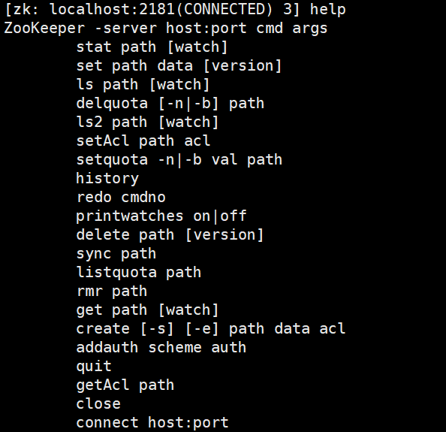

ls /



ls2 /

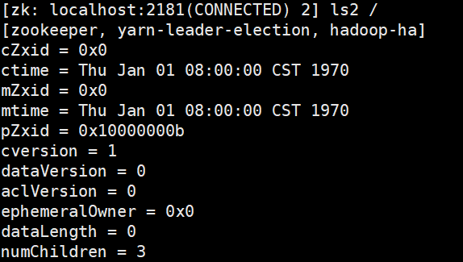

创建节点

creat [-s] [-e] path data acl

-s 是否开启节点的序列化特性

-e 是否开启临时节点特性 若不指定，则表示永久节点

path 创建的路径

data 创建节点的数据

创建序列化永久节点

create -s /testnode test

创建临时节点

create -e /testnode-temp testtemp



创建永久节点

create /testnode-p testp

获取节点

ls path [watch]

get path [watch]

ls2 path [watch]

修改节点

get /

get /testnode-temp testtemp

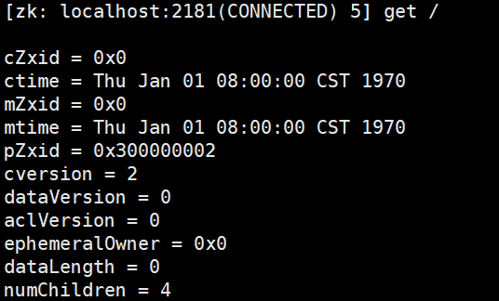

set path data [version]

data 就是要修改的新内容，version表示数据版本

set /testnode-temp 123

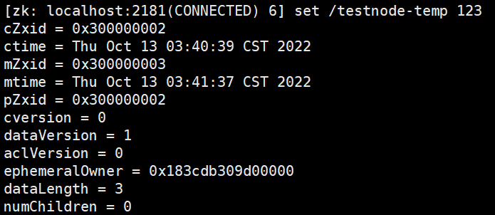

get /testnode-temp

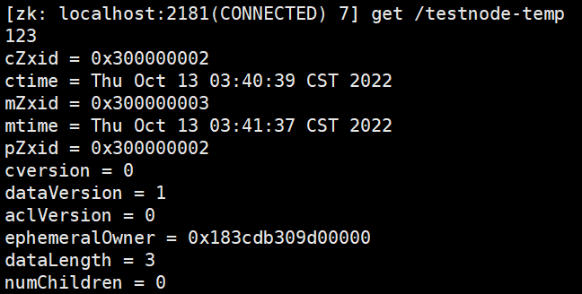

监听节点

get /testnode-temp watch –注册监听

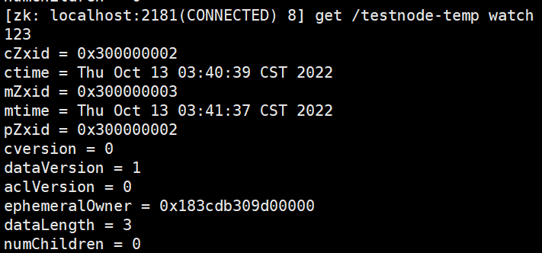

测试：

set /testnode-temp testwatch

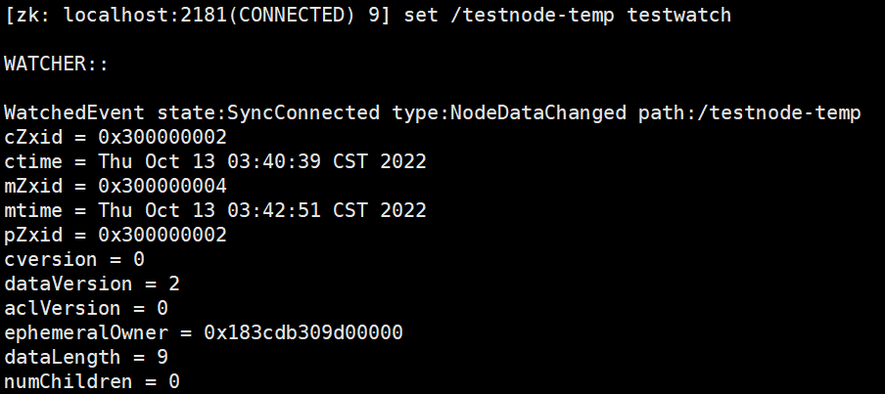

删除节点

普通删除

delete path [version]

delete /testnode-temp

递归删除

rmr path [version]

rmr /testnode-temp

